1. rodis mTavrdeba partia yaimiT? CamoTvaleT yaimis saxeebi.
2. cofiani figuris dros ra saxis yaimi keTdeba?
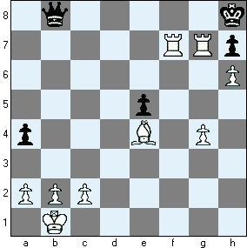
3. როგორ აკეთებენ შავები ყაიმს, am poziciaSi?
4. რა სახის ყაიმebiთ შეუძლიათ თეთრებს პარტიის გადარჩენა?
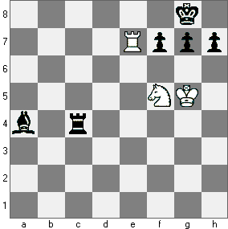
5. ვინ თამაშობდა თეთრებით ამ პარტიაში და როგორ მოიგეს?
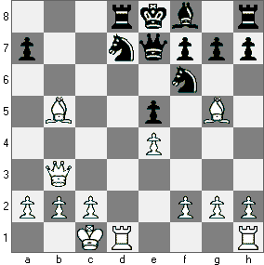

6. ვინ თამაშობდა am partias Tეთრებით და როგორ მოიგეს? რა უწოდეს ამ პარტიას?
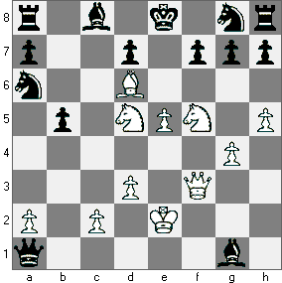

7. რა არის ფორსირებული ვარიანტი?
8. რა არის კომბინაცია?
9. რა არის კომბინაციის წინა პირობა?
10. რას ვიყენებთ კომბინაციის განხორციელების დროს?
11. რას ეწოდება გახსნილი ქიში?
12. რომელი ტაქტიკური ხერხiს ნაირსახეა „წისქვილი“?
13. როგორ შეიძლება ორმაგი ქიშისგან თავის დაცვა?
14. რომელი ფიგურით კეთდება დახშული შამათი?
15. რა არის გახსნილი მუქარა?
16. რა განსხვავებაა გახსნილ ქიშსა და გახსnიl მუქარას შორის?
17. რა არის ორმაგი მუქარა და სხვანაირად რას უწოდებენ მას?
18. რამდენნაირი დაბმა არსებობს?
19. როდის შეუძლია დაბმულ ფიგურას მიატოვოს თავისი ადგილი?
20. რამდენი ფიგურა მონაწილეობს დაბმაში?
21. რას აღწევენ გადაკეტვის xerxis gamoyenebisas?
22. როდის არის ფიგურა გადატვირთული?

23. როგორ აკეთებენ თეთრები ყაიმს და nimcoviCis azriT რა ხერხს იყენებენ?
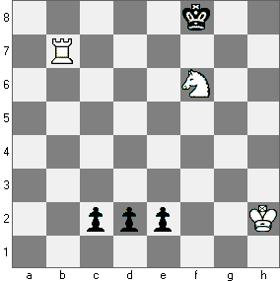

24. როგორ გამოიყენებთ მეშვიდე ჰორიზონტალზე შეჭრილ ორი ეტლის ძალას?
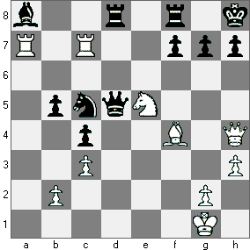

25. რა არის ენდშპილის მთავარი სტრატეგიული ამოცანა?

26. ვისი ეტიუდია და როგორ აღწევენ თეთრები ყაიმს?
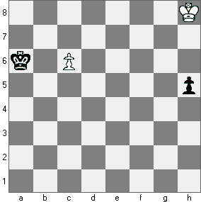

27. კვადრატის წესის გამოყენებისას კვადრატის თითო გვერდი რამდენი უჯრისაგან შედგება?
28. რა არის ოპოზიცია?
29. რა არის ცუგცვანგი?
30.pirobiTad ramden nawilad iyofa debiutebi?
31. რა სახის ოპოზიციები არსებობს?
32. როგორ და რომელი წესის გამოყენებით იგებენ თეთრები?
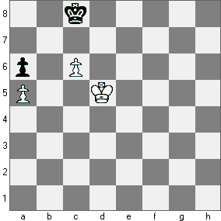

33. როgor პაიკს ეწოდება დაშორებული გამსვლელი პაიკი?
34. როგორია მოგების გეგმა დაშორებული გამსვლელი პაიკის დროს?
35. am პაიკთა დაბოლოებაში ra xerxis gamoyenebiT da rogor igeben TeTrebi?
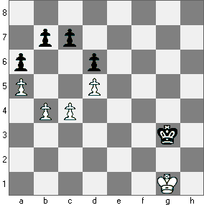
36. კუთი და მხედრით შამათის დროს რომელ კუთხეში ხდება მარტოხელა მეფის დაშამათება და რომელ უჯრაზე უნდა დააყენოს ძლიერმა მხარემ საკუთარი მეფე?
37. დაბოლოებაში მეფე მოწინააღმდეგის მხედარს ყველაზე კარგად როდის ზღუდავს?
38. როგორია ამ პოზიციაში დაცვის გეგმა?
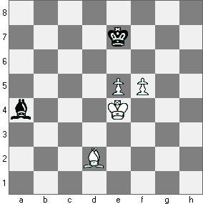
39. როგორია ამ პოზიციაში მოგების გეგმა?
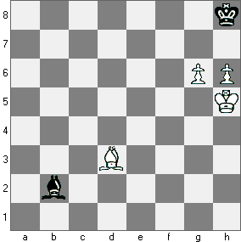
40. მხედარი კუს წინააღმდეგ დაბოლოებაში რa feris ujrebze უნდა განვალაგოთ პაიკები როცა გვყავს მხედარი?
41. რა მეთოდით აკეთებენ თეთრები ყაიმს?
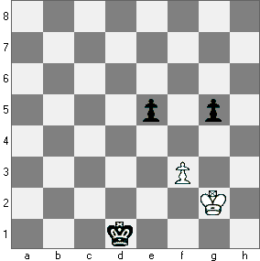
42. რა სახის უპირატესობები არსებობს ჭადრაკში?
43. რა განსხვავებაა გატყუებასა და შეტყუების ტაქტიკურ ხერხებს შორის?
44. როგორ იგებენ შავები და რა ტაქტიკურ ხერხებს და მოტივს იყენებენ ისინი?
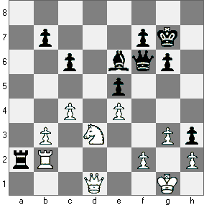
45. რომელი ტაქტიკური ხერხების გამოყენებით იგებენ თეთრები?
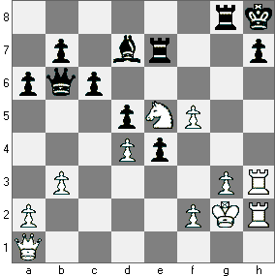
46. rogor paiks ewodeba izolirebuli paiki?
47. ras ewodeba forposti?
48. შეუძლიათ თუ არა თეთრებს ყაიმის მიღწევა?
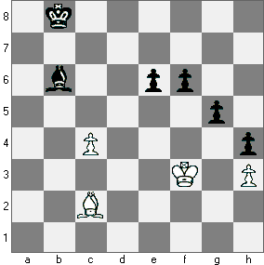
49. SavebiT romeli svla jobia: 1. ... მფd5, 1. … მფd4, 1. … მფf6, 1. … კh3?
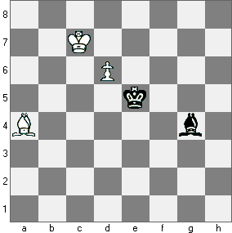

50. რომელი სვლით აკეთებენ თეთრები ყაიმს -
1. მფc1, 1. მფc2, 1.e5 თუ 1. მფb2?
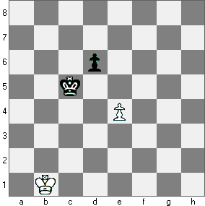

51. რომელი სვლა ჯობია:
1. ... a5, 1. … მფc5 თუ 1. … მფb5?
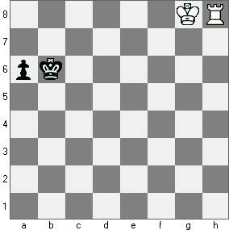

52. რომელი სვლა ჯობია: 1. ეh4, 1. ეd1, 1. ეd2.თუ 1. ეa4.
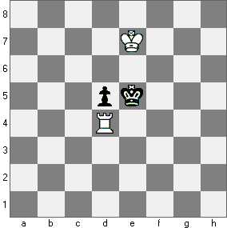
53. romeli სვლით აკეთებენ თეთრები ყაიმს: 1.ec4, 1.ec3, 1.mfg2 Tu 1.ee8?
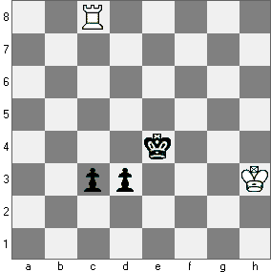
54. რომელი სვლაა მეფით საუკეთესო:
1. მფf2, 1. მფf4 თუ 1. მფg4?
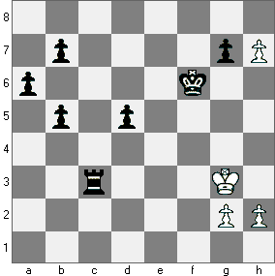
55. muqarisgan Tavis dacva ra saSualebebiT SeiZleba? 56. rogor da ra xerxis gamoyenebiT igeben Savebi?
56.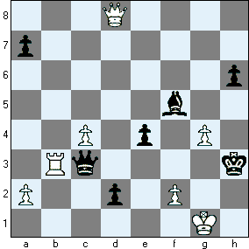

57. vin TamaSobda TeTrebiT da rogor gagrZelda partia?
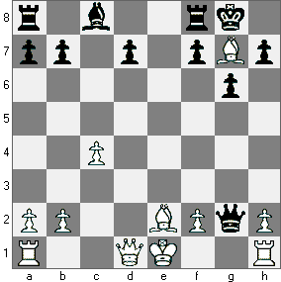
58. vilhelm steinicma poziciis Sefaseba ra elementebis mixedviT SeimuSava?

59. SeuZliaT Tu ara TeTrebs mogeba? SemoxazeT sayaimo zona.
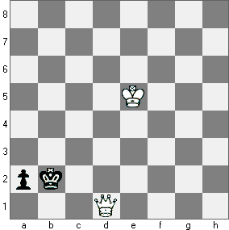
60. SeuZliaT Tu ara TeTrebs mogeba? SemoxazeT sayaimo zona.
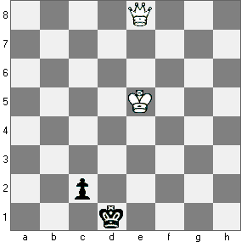

61. sakuTari svlis dros romeli xerxis gamoyenebiT igeben TeTrebi?
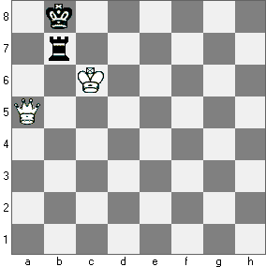

62. romeli ori xerxiT igeben TeTrebi? 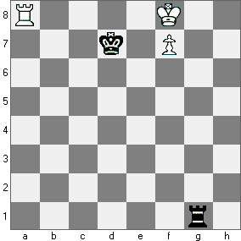63. CamowereT 6 Ria debiutis saxeli. 64. CamoTvaleT 5 naxevrad Ria debiutis saxeli 65. CamoTvaleT 5 daxuruli debiutis saxeli 66.romeli motivis gamoyenebiT igeben Savebi? 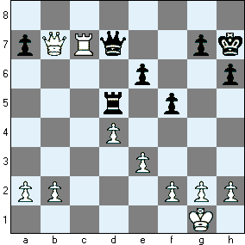 67.rodis iTvleba ganviTareba damTavrebulad? gamosayenebeli literatura: 1)Tengiz giorgaZe-Wadrakis matiane, 1-3 tomi 2) Tengiz giorgaZe-Wadrakis anbani
3) giorgi maWaraSvili,daviT gurgeniZe-Wadrakis gakveTilebi 4) aleqsandre arseniZe-Wadraki damwyebTaTvis 5)daviT gurgeniZe-viswavloT endSpili,1-3 tomi 6)maqs eive-Wadrakis leqciebis kursi 7)xoze raul kapablanka-Wadrakis TamaSi 8) Eemanuel laskeri-Wadrakis TamaSis saxelmZRvanelo 9)enciklopediuri leqsikoni-“Saxmati”@ 10)ilia maizelisi-“Saxmati” 11)Juravliovi-“Sag za Sagom” 12)giorgi lisicini-“strategia I taktika Saxmat”

